***:ACTOR PAGES:***

**ADD:**

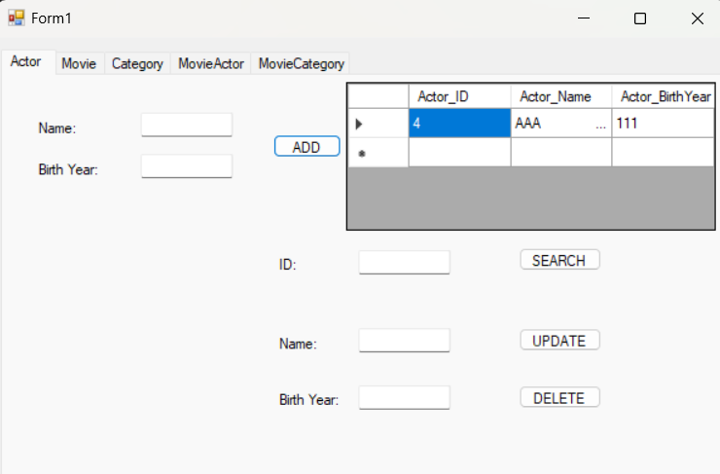

**SEARCH:*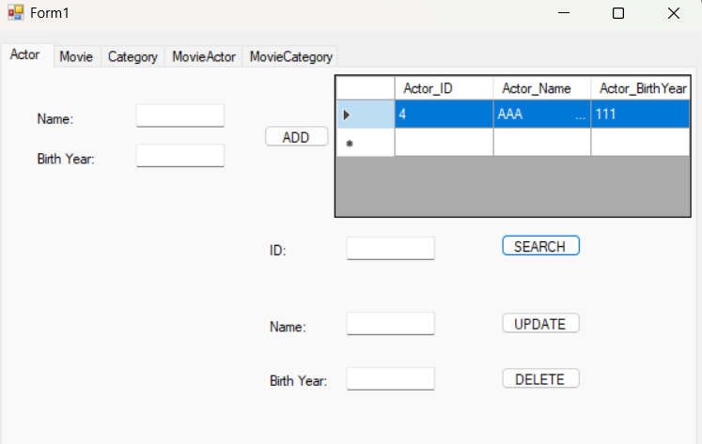***

**UPDATE:**

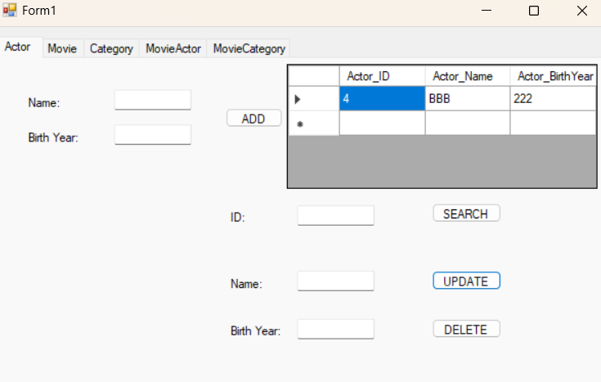

**DELETE:*metin, ekran görüntüsü, yazılım, ekran, görüntüleme içeren bir resim

Açıklama otomatik olarak oluşturuldu***

***MOVIE PAGES:***

**ADD:**

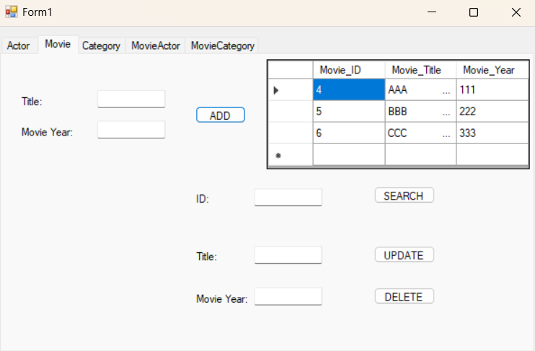

**SEARCH:**

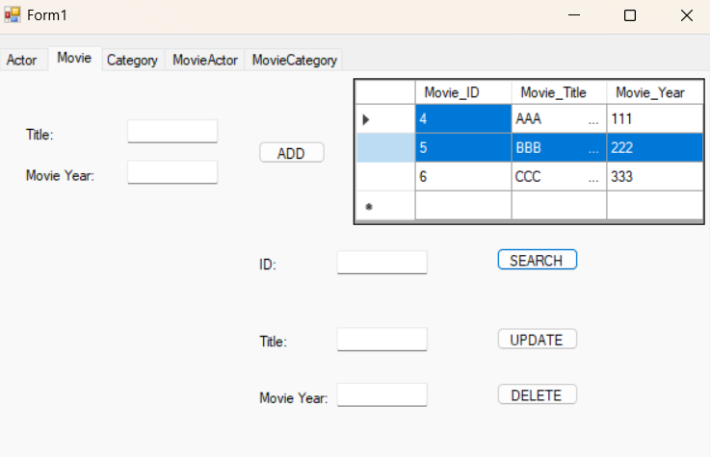

**UPDATE:**

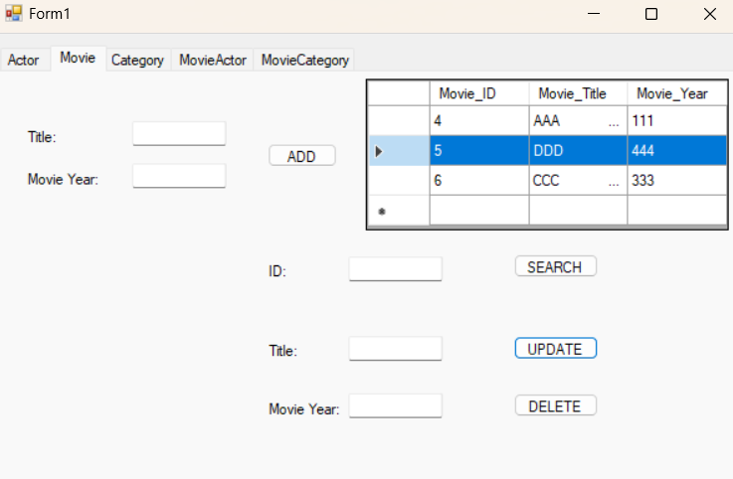

**DELETE:**

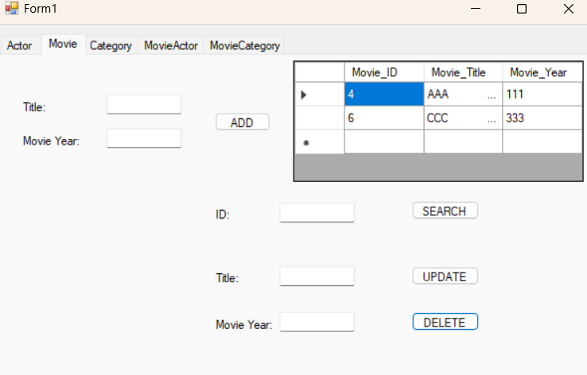

***CATEGORY PAGES:***

**ADD:**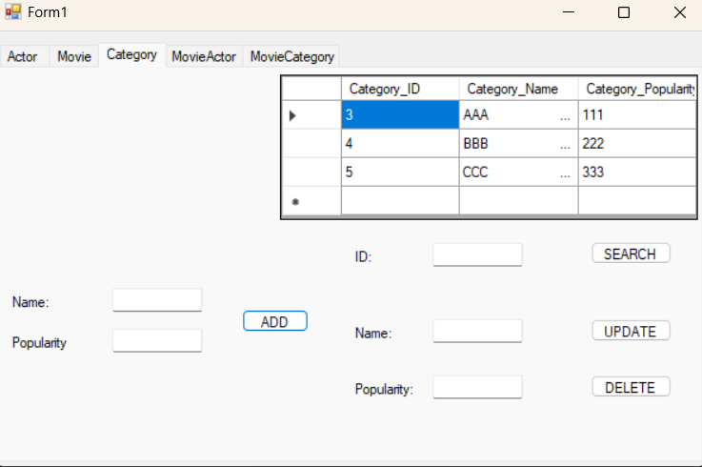

**SEARCH:**

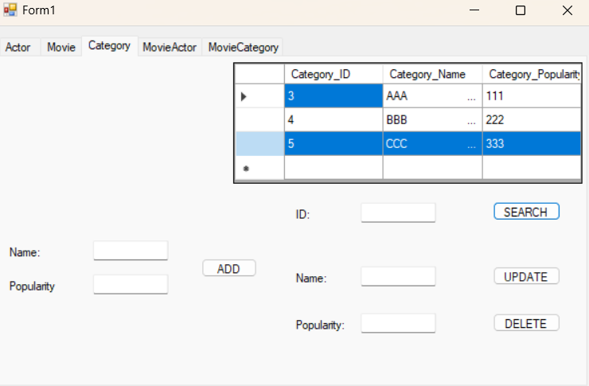

**UPDATE:**

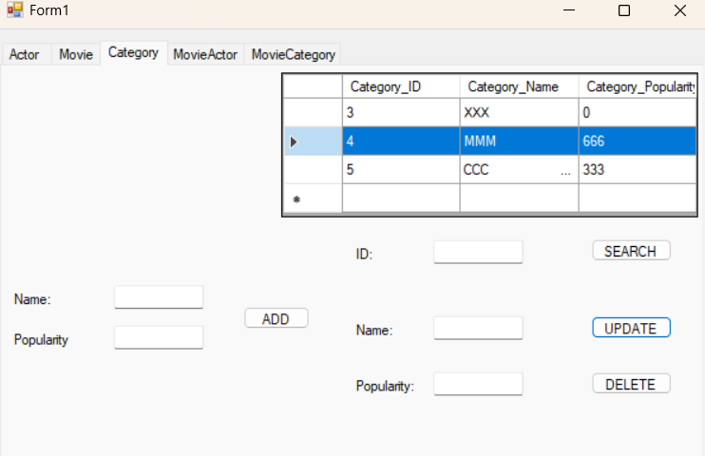

**DELETE:**

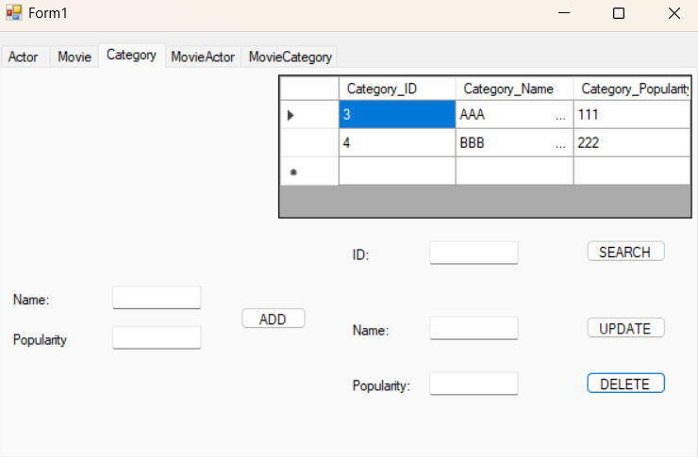

***MOVIEACTOR PAGES:***

**ADD:**

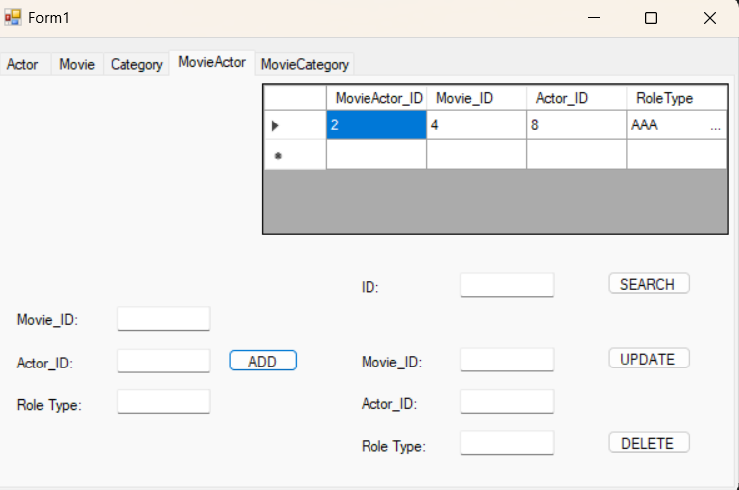

**SEARCH:**

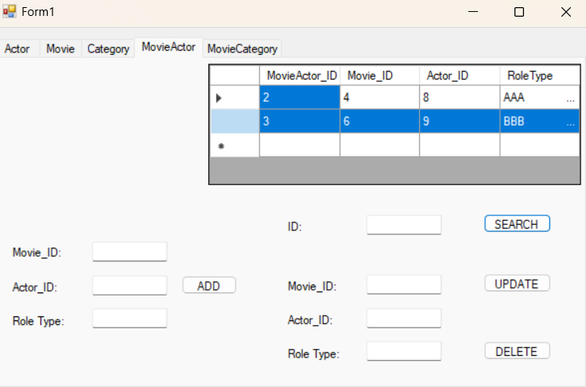

**UPDATE:**

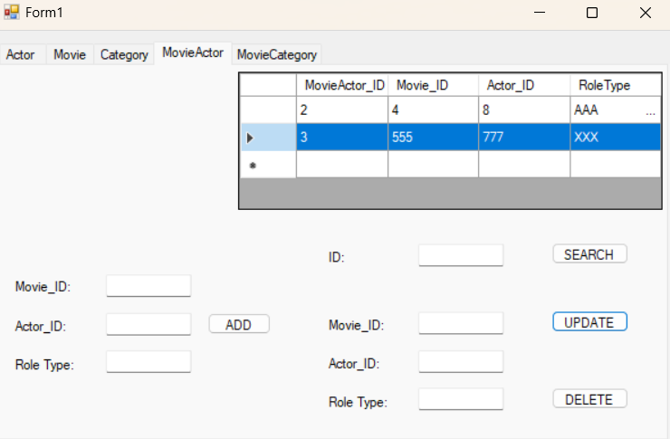

**DELETE:**

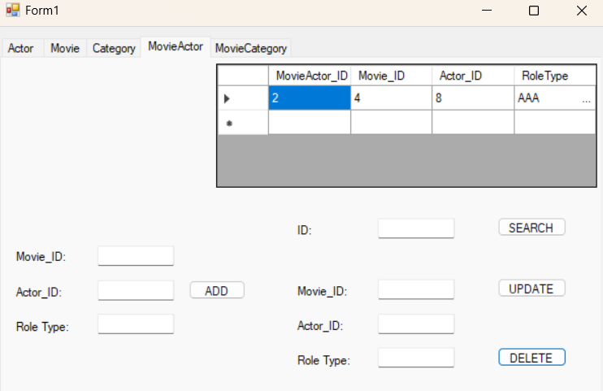

***MOVIECATEGORY PAGES:***

**ADD:**

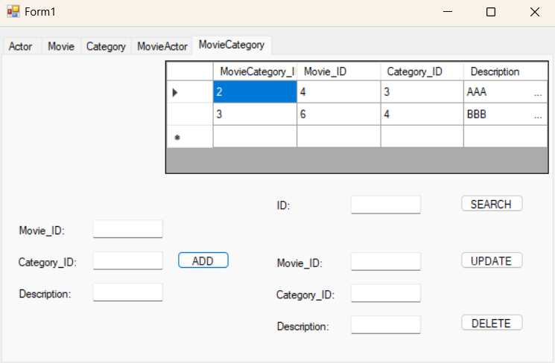

**SEARCH:**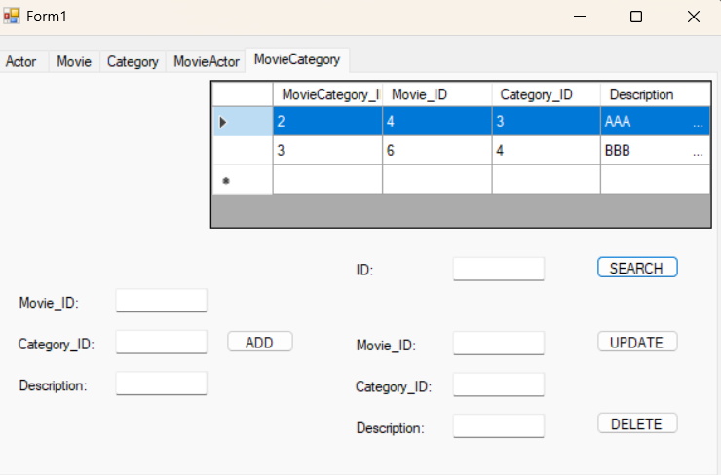

**UPDATE:**

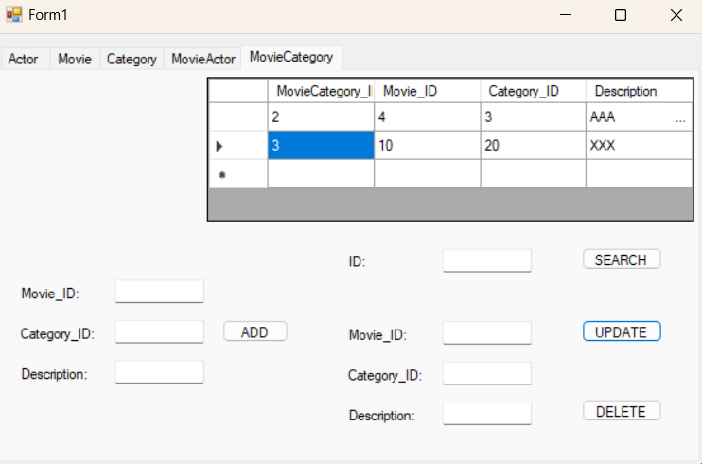

**DELETE:**

